Objet mystère n°1
Indices:
-1 million d’années
- Je suis dans une vitrine à côté d’objets qui pensent !

Objet mystère n°2
Objet mystère n°3
Indices:
- De -40 000 à – 15 000
- Je suis dans une vitrine, derrière moi un homme dessine !
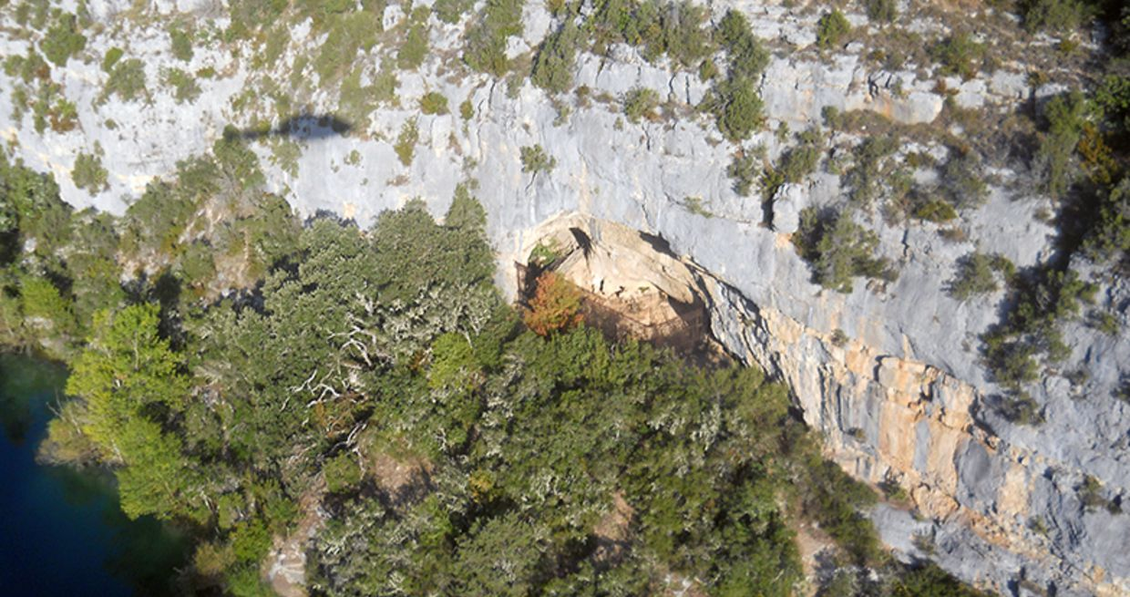
Objet mystère n°4
Indices:
- Depuis – 400 000
- Attention dans le musée un espace peut en cacher un autre. Je suis derrière une porte, asseyez- vous et écoutez !

Indices :
De -9000 à-6000
Je suis près des escargots et dans un diorama !

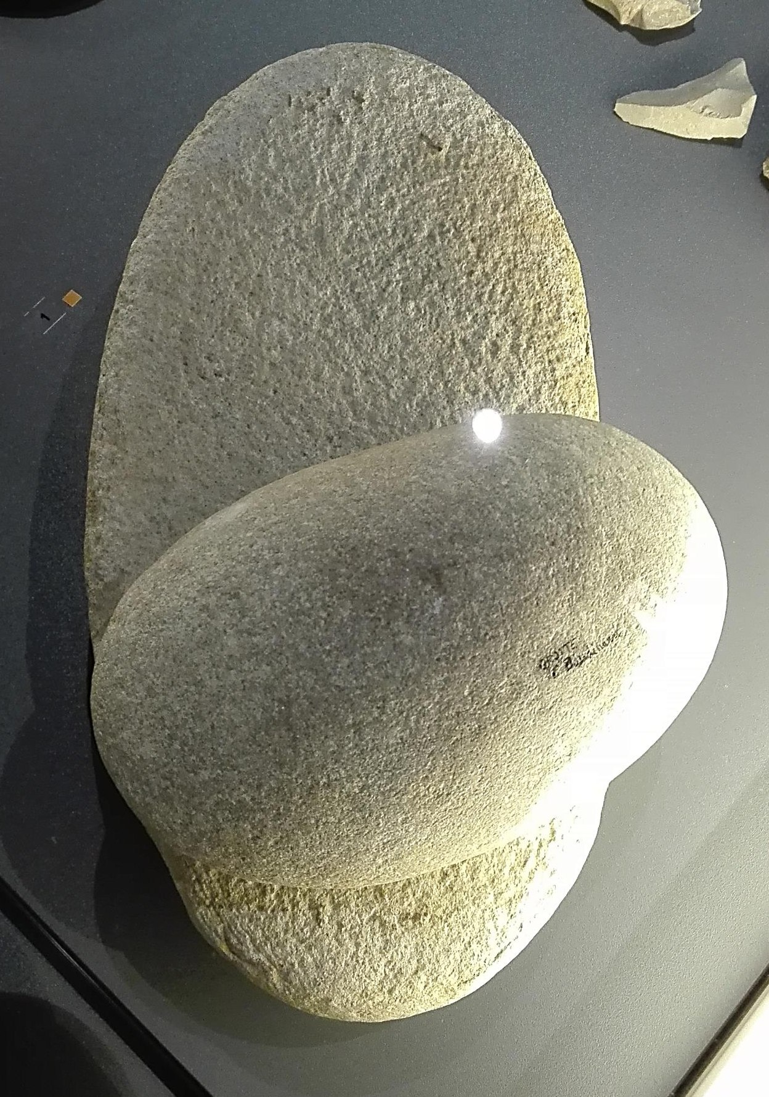
Objet mystère n°5
Indices:
De – 6000 à – 2000
-Je suis dans une vitrine pres des pots cassés !

